Mémo des sons 6 | o |   o O o O | 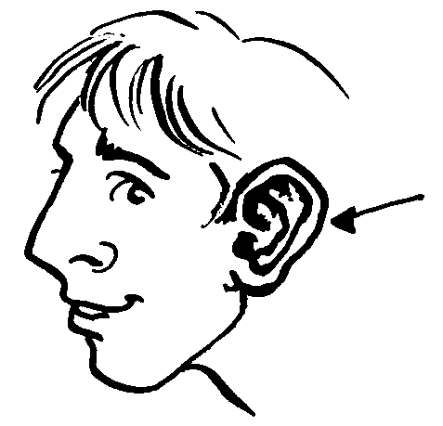
Mémo des sons 6 | o |  | oreille  oreille
Mémo des sons 6 | o | au au
Mémo des sons 6 | o | au au | préau  préau
 |  | eau eau | 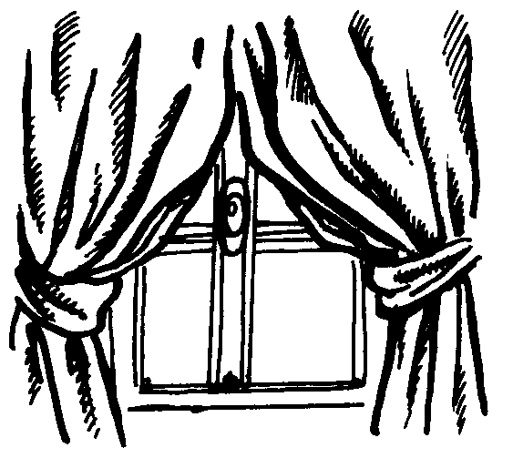
 |  | eau eau | rideau  rideau
Observe et lis ces syllabes | l - o → lo l - au → lau l - eau→ leau o – l → ol  m – o → mo m – au → mau m – eau → meau  mo – leau – ol lo – meau - lau
Lis ces mots. | un mulot Lola
J’entoure tout ce qui écrit le son o | un chameau – un préau – une moto – un rideau – du chocolat – un domino – un bateau  Laura – Pauline – une bibliothèque – un tableau
Entoure  les images dans lesquels on entend  o | 